Городское поселение Барсово

Городское поселение Барсово было основано в апреле 1971 г. как посёлок мостостроителей в 32 км от г. Сургута в урочище «Барсова гора»; официальное название – «Барсово» – посёлок получил 12 ноября 1979 г.
Бытует легенда об истории названия посёлка: в XVI веке русскими казаками после долгой осады была взята крепость князя Барса (Барца), правителя местных хантыйских племён. Он и его самые верные воины бросились с высокой горы в протоку, предпочитая смерть неволе. А имя непокорного князя осталось в названии Барсовой горы, речки Барцевки, а позже и посёлка – Барсово.
Официальная символика: герб, флаг
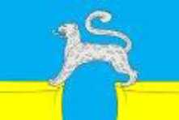
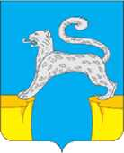
Описание символики: барс, шагнувший с одного берега на другой – символ непрерывности истории, преемственности культур и поколений. Голубое поле и высокие берега указывают на природные особенности поселка, на огромную роль реки Оби в жизни местного населения.
Описание флага прямоугольное голубое полотнище с отношением ширины к длине 2:3, с изображением фигур герба.
Дата принятия поселковой символики – 14.05.2010 г.
Площадь поселения – 1982,2 га в лесной зоне и в пойме реки Оби.
Население на 01.12.2022 г. – 5517 человек.
Вблизи посёлка проложены железнодорожный и автомобильный мосты через реку Обь.
Городское поселение Барсово // Сургутский район – район, способный удивлять : путеводитель / Администрация Сургут. р-на ; МКУК «СРЦБС». -– Сургут ; Екатеринбург, 2015. – С.10–16.
https://hronolenta.raionka.ru/lenta/barsovo/

Археологический памятник «Барсова гора»
«Барсова гора», самый крупный из пяти тысяч археологических памятников Югры, представляет собой комплекс с высочайшей концентрацией археологических объектов, отражающих различные этапы непрерывного заселения человеком территории на протяжении 7 тысячелетий, что не имеет аналогов в России.
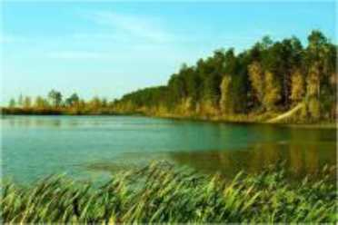
22 августа 1991 г. было принято решение исполкома Сургутского районного Совета народных депутатов «Об открытии государственного природноархеологического национального парка «Барсова гора»; с января 2010 г. – МАУ СР ИКНПЦ «Барсова Гора». Учреждение занимается изучением и охраной памятников истории и культуры, объектов археологии, объектов истории и культуры современного коренного населения, является историко-культурным информационным центром, хранителем библиотечно-информационного историко-культурного фонда Сургутского района.
6 сентября 2012 г. археологический комплекс «Барсова гора» официально признан объектом культурного наследия Югры.
19 ноября 2022 г. на территории комплекса торжественно открыли туристическую тропу «ЧелоВечность». Маршрут для пеших прогулок проходит через центральную часть парка, где расположены 32 объекта культурного (археологического) наследия федерального значения.
Историко-культурный научно-производственный центр «Барсова гора» // Сургутский район в калейдоскопе времени : справочник-дайджест : в 14 кн. Кн. 1. : Ханты-Мансийский автономный округ – Югра : Муниципальное образование Сургутский район. – Сургут, 2008. – С. 82–83.
Дроздецкая К. Лес времени : власти района завершили первый этап благоустройства Барсовой горы / Карина Дроздецкая // Вестник. – 2022. – 25 нояб. (№ 47). – С. 6. – 1 фот.

Увековечивание памяти первопроходцев
В 2000 г. в память об одном из первых строителей-барсовчан улица Союзная в п. Барсово переименована в улицу Анатолия Щемелева.
Мирясова Л.А. «Ничто на земле не проходит бесследно...» // История Сургутского района, написанная его жителями : краевед. сб. составлен по материалам библ. конкурсов (2000-2004 гг.). – Сургут, 2006. – С. 204–207.
https://hronolenta.raionka.ru/2000/04/18/улице-в-п-барсово-присвоено-имя-анатол/
19 января 2021 г. вантовому мосту через р. Обь присвоено имя заслуженного строителя, кавалера многих орденов, почётного гражданина Югры, Сургута и Сургутского района Валентина Фёдоровича Солохина.
https://hronolenta.raionka.ru/2021/01/19/мост/

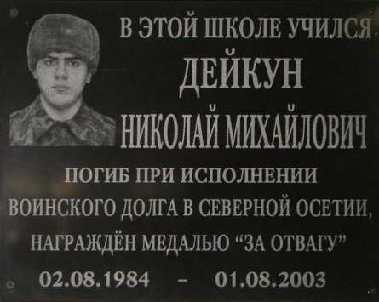
Увековечивание памяти воинов-интернационалистов
11 декабря 2005 г. в п. Барсово была открыта мемориальная доска на здании общеобразовательной школы, где учился Николай Михайлович Дейкун. Младший сержант Дейкун Н.М. погиб в Чечне 1 августа 2002 г., Указом Президента РФ от 06.04.2004 г. он был награждён медалью «За отвагу», посмертно.
Время выбрало их // Вестник. – 2013. – Дек. (№ 50). – С. 1. – 1 фот.
https://hronolenta.raionka.ru/1984/08/02/дейкун-николай-михайлович./

Парки и скверы

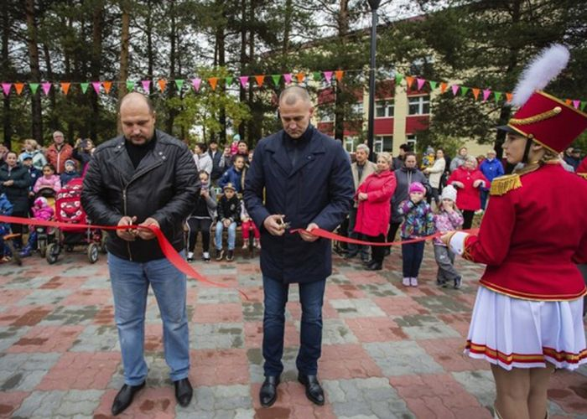
18 сентября 2019 г. в г. п. Барсово открыт новый сквер. Его построили рядомсо школой на месте пустыря. Здесь установили детские игровые площадки, футбольное поле, тренажёрный комплекс, волейбольную площадку. В парке разбили тропиночную сеть и установили три арт-объекта: фотозона «Я люблю Барсово», фигура барса и скульптура кота, который охотится на бабочек. Планируется в дальнейшем дополнить парк ещё несколькими изваяниями в виде животных, занесённых в Красную книгу. Кроме того, появилось новое освещение и система видеонаблюдения. В общей сложности сквер обошёлся почти в 10 млн. рублей. Средства поступили из бюджетов разного уровня по программе «Комфортная городская среда».
Аладинская А. Жители просили : в Барсово открыли новый сквер // Сургутская трибуна. – 2019. – 19 сент. – С. 2.

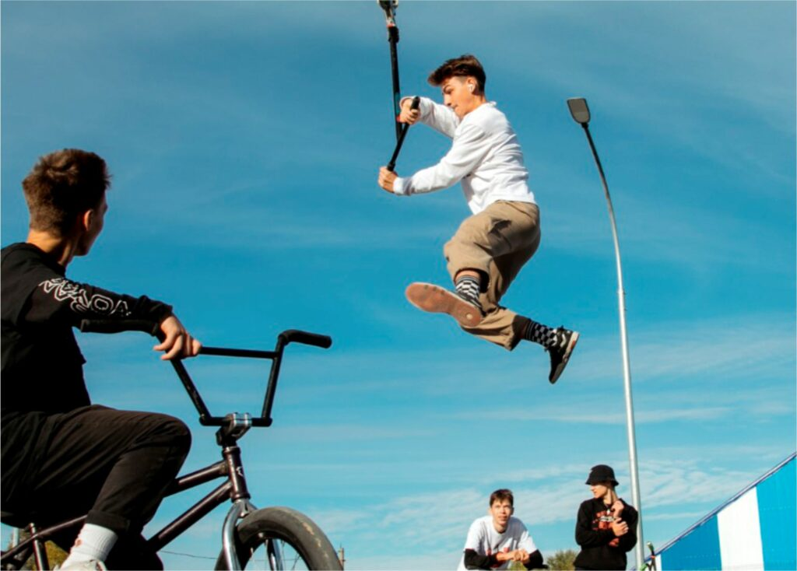
17 сентября 2021 г. в посёлке открыли скейт-парк. Особенность его в том, что в проектировании принимали участие подростки. Современные квотерпайпы, памп-трек разместились на площади в 1,5 тысячи квадратных метров. Поупражняться в трюках на открытии парка собралась не только барсовская молодежь, но и подростки из соседних поселений. В разработке проекта принимали участие члены советов молодёжи Барсово и профессиональные BMX-райдеры. Прорабатывали радиусы, фигуры, чтобы они подходили для катания всех – не только биэмиксеров, но и спортсменов на самокатах, скейтбордистов, роллеров. Стоимость объекта 12,4 миллиона рублей. Большая часть 6,6 млн рублей это деньги Сургутского района, 3,5 млн рублей из окружного и – 2,2 млн рублей из федерального.
Фанбокс, волна и другие фигуры : экстрим-геометрию освоили в Барсово на площадке нового парка / Екатерина Швидкая // Вестник. – 2021. – 17 сент. (№38). – С. 1,8. – 1 фот.

